Внимание!!!
Уважаемые жители Республики Мордовия, пользующиеся льготами по проезду,
Правительство Республики Мордовия приняло решение о продлении на ноябрь 2021 г. бесплатного проезда на транспорте.

Если у Вас на руках имеются социальные карты с транспортным приложением, выданные в КС Банке.
Они продолжают действовать!!!
На Вашей карте есть знак бесконтактной оплаты, она продолжит действовать на транспорте.
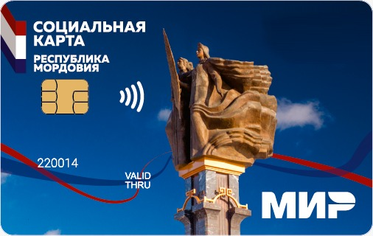
На Вашей карте нет знака бесконтактной оплаты, ее необходимо заменить*.
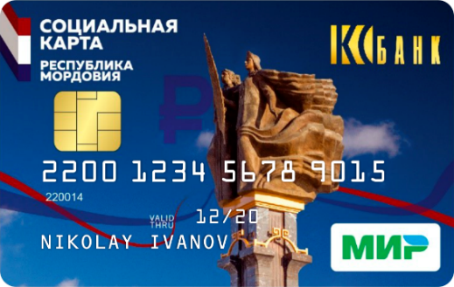
Новые социальные карты можно получить в офисах АО «БАНК ВТБ»
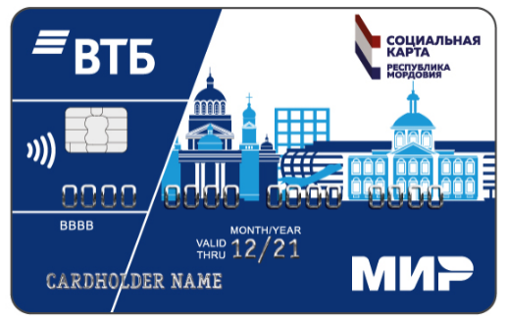
Адреса офисов АО «БАНК ВТБ»:
Республика Мордовия, Саранск, проспект Ленина, 19;
Республика Мордовия, Саранск, улица Полежаева, 52;
Республика Мордовия, Саранск, проспект 70 лет Октября, 77а;
Республика Мордовия, Рузаевка, Привокзальная площадь, 2.

По вопросам обслуживания ЕСЭК на транспорте Вы можете обращаться по телефону:
8(8342) 333 – 222
ООО «Единая социальная электронная карта Республики Мордовия»
*Список банков, выдающих ЕСЭК можно уточнить по тел. 8(8342) 333 – 222
Активация Единой социальной карты Республики Мордовия на декабрь 2021 года
Для активации ЕСЭК в целях льготного проезда на транспорте в декабре 2021 г. необходимо оплатить* 144 р. с 10 ноября 2021 г. по 9 декабря 2021 г. в отделениях АО «Почта России» по следующим адресам:

г.о. Саранск

Центр:  ул. Пролетарская, д. 130  ул. Советская, д. 26  пр-кт Ленина, д. 47, пом. 2  ул. Большевистская, д. 31  ул. Полежаева, д. 66  ул. Полежаева, д. 120  ул. Пролетарская, д. 81 | Химмаш:  ул. Севастопольская, д. 29/1, пом. 1  ул. Гожувская, д. 40  ул. Косарева, д. 19  ул. Ленинградская, д. 28 | Юго-Запад:  ул. Осипенко, д. 41  ул. Энгельса, д. 3А  ул. Ульянова, д. 20  ул. М.Расковой, д. 24  пр-кт 50 лет Октября, д. 2 | С-Запад:  ул. Коваленко, д. 50А  ул. Веселовского, д. 30  ул. Веселовского, д. 68  ул. Есенина, д. 3  ул. Воинова, д. 17  пр-кт 60 лет Октября, д. 81  б-р Эрьзи, д. 14
р-н Военной базы:  ул. Ворошилова, д. 42  ул. Мордовская, д. 35 | р-н ТЭЦ 2:  ул. Вакеева, д. 5, пом. 1 | Села Октябрьского района:  р.п. Луховка, ул. Рабочая, д. 21Б  р.п. Луховка, ул. Октябрьская, д. 5Б  р.п. Николаевка, пл. Школьная, д. 1  р.п Ялга, ул. Мичурина, д. 9, помещ. 1  с. Зыково, ул. Советская, д. 102б, помещ. 1  с. Горяйновка, ул. Центральная, д. 20А

Районы Республики Мордовия

Атяшевский:  р.п. Атяшево, ул. Центральная, стр. 17 | Большеберезниковский:  с. Большие Березники, ул. Ленина, д. 7 | Зубово-Полянский:  р.п. Зубова Поляна, ул. Советская, д. 25
Ичалковский:  с. Кемля, ул. Советская, д. 37 | Ковылкинский:  г. Ковылкино, ул. Первомайская, д. 1а | Краснослободский:  г. Краснослободск, пл. Советская, д. 22
Лямбирский:  с. Лямбирь, ул. Ленина, д. 2 | Кадошкинский:  р.п. Кадошкино, ул. Резакова, д. 9А | Ромодановский:  п. Ромоданово, ул. Ленина, зд. 155;  п. Ромоданово, ул. Связистов, д. 1
Рузаевский:  г. Рузаевка, пл. Привокзальная, д. 4;  г. Рузаевка, ул. Маяковского, д. 139;  г. Рузаевка, ул. Менделеева, д. 4;  г. Рузаевка, б-р Горшкова, д. 14;  с. Левжа, ул. Ленина, д. 54 | Старошайговский:  с. Старое Шайгово, ул. Ленина, д. 4 | Чамзинский:  р.п. Чамзинка, ул. Почтовая, д. 2;  р.п. Комсомольский, ул. Коммунистическая, д. 1
* Для жителей Республики Мордовия, которые уже внесли 144 р. для льготного проезда на транспорте в ноябре 2021 г. будет осуществлён автоматический перенос оплаты на декабрь 2021 года.

По вопросам обслуживания ЕСЭК на транспорте Вы можете обращаться по телефону:
8(8342) 333 – 222
ООО «Единая социальная электронная карта Республики Мордовия»

